**4 Тестирование и отладка программного продукта**

**4.1 Объект испытаний**

Объектом испытаний является «Сайт «DREAM CARS» в рамках учебной практики «Разработка и сопровождение программного продукта».

**4.2 Цель испытаний**

Целью проведения испытаний является установление работоспособности разработанного программного продукта. При выявлении несоответствий работы сайта заданию, либо ошибок в программной части, требуется доработка программного продукта. Тестирование программы должно:

- подтвердить работоспособность программы в соответствии с заданием на разработку,

- выявить все ошибки, исключить недоработки и несоответствия заданию.

Таким образом, главной целью испытаний является выявление как логических, так и функциональных ошибок программы.

**4.3 Порядок испытаний**

Испытание программной части состоит из проверки следующих элементов:

1) проверка аутентификации:

- пользователя сайта,

- администратора сайта,

2) проверка просмотра карточек авто,

- открытие,

- корректное отображение информации,

- корректное отображение изображений,

3) проверка оставления заявок на страхование,

4) проверка фильтрации автомобилей в каталоге,

5) проверка поиска.

Кроме того, необходимо провести тестирование пользовательского графического интерфейса.

**4.4 Функциональное тестирование**

Разработка программного продукта «Сайт «DREAM CARS» проводилась на ноутбуке с операционной системой Windows 10 Pro (64-x битной), оперативной памятью 8 Гб, процессором «AMD Ryzen 5 3550H 2.10 GHz». Основным браузером при разработке сайта являлся браузер «Google Chrome».

В результате тестирования было выявлено, что для корректной работы системы компьютер должен обладать следующими характеристиками:

- процессор «Intel Pentium» с частотой не менее 2.2 ГГц или AMD-эквивалент,

- «Nvidia GPU GT 9200 / AMD GPU Radeon HD 7000»,

- операционная система Microsoft Windows 7 (и выше),

- объем оперативной памяти не менее 4 Гб,

- свободное дисковое пространство не менее 1-2 Гб.

Для данного сайта проводилось функциональное тестирование, для которого используется тест-план, представленный в таблице 4.1.

**Таблица 4.1 – Тест-план функционального тестирования**

|  |  |  |  |  |  |
| --- | --- | --- | --- | --- | --- |
| № тест. примера | № тест-требования | Описание текста | Входные данные | Ожидаемые выходные данные | Сценарий текста |
| 1 | 2 | 3 | 4 | 5 | 6 |
| 1. | 1a | Аутентификация пользователя | Логин и пароль пользователя | Вход на сайт в качестве пользователя | На форме необходимо нажать кнопку «Вход» |
| 2. | 1b | Аутентификация администратора | Логин: admin  Пароль: 12345 | Вход на сайт в качестве администратора | Зайти на вкладку «Войти» и ввести данные в поля, затем нажать кнопку «Войти» |
| 3. | 1.1b | Аутентификация администратора | Логин Admin | Админ не зашёл на почту, так как неправильно введен логин |
| 4. | 2a | Просмотр карточек авто | Страница «Автомобили» | Краткая информация об авто и его изображение | С помощью горизонтального меню перейти на вкладку «Автомобили» |
| 5. | 2b | Корректное отображение подробной информации об данном авто | Нажать на кнопку «Подробнее» | Упорядоченная подробная информация об автомобиле | Аутентифицироваться на сайте, далее на вкладке «Автомобили» на карточке авто нажать кнопку «Подробнее» |
| 6. | 2c | Корректное отображение изображений данного автомобиля | Нажать на кнопку «Подробнее» | Коллекция изображений, соответствующего автомобиля, представленная в виде «слайдера» |
| 7. | 3a | Оставление завки на страхование | Аутентифицированный пользователь заполняет поля и нажимает на кнопку «Отправить» | Сообщение об успешной отправке заявки | В горизонтальном меню в разделе «Покупателям» перейти на вкладку «Страхование», далее заполнить форму внизу страницы и нажать на кнопку «Отправить» |

**Окончание таблицы 4.1**

|  |  |  |  |  |  |
| --- | --- | --- | --- | --- | --- |
| 1 | 2 | 3 | 4 | 5 | 6 |
| 8. | 3b | Оставление завки на страхование | Не аутентифицированный пользователь с помощью горизонтального меню переходит на страницу «Страхование» | Сообщение: «Только аутентифицированные пользователи могут оставить заявку на страхование» | В горизонтальном меню в разделе «Покупателям» перейти на вкладку «Страхование» |
| 9. | 4 | Фильтрация автомобилей в каталоге по типу кузова | Тип кузова | Список автомобилей с выбранным типом кузова | Навести курсор мыши на вкладку «Автомобили» в горизонтальном меню, в выпадающем списке выбрать тип кузова |
| 10. | 5 | Поиск автомобилей по названия | Название авто | Список найденных автомобилей | На странице «Автомобили» в строке поиска ввести название авто |

Составлено автором

Тестирование показало, что программный продукт готов к эксплуатации.

**4.1 Методы испытаний пользовательского интерфейса**

Тестирование проводится путём сравнения ожидаемого и фактического результата. Если ожидаемый и фактический результаты совпадают, то можно считать тест успешно пройденным. Если ожидаемый и фактический результаты отличаются, то тест считается пройденным неуспешно и говорит о необходимости доработки программного средства.

Тестирование аутентификации показано на рисунке 4.1.

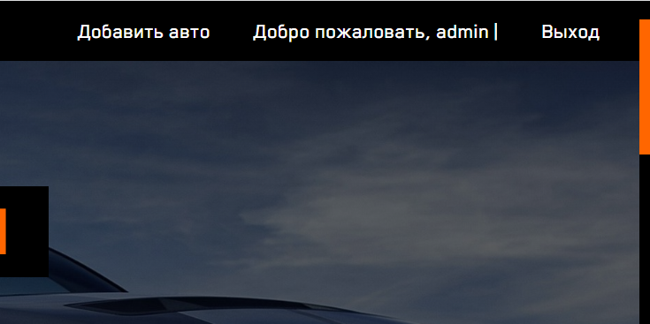

**Рисунок 4.1. Тестирование аутентификации**

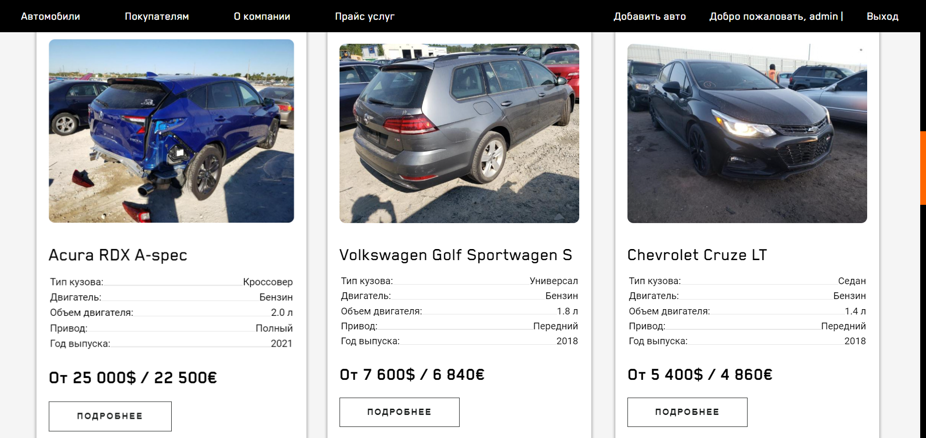

**Рисунок 4.2. Просмотр каталога**

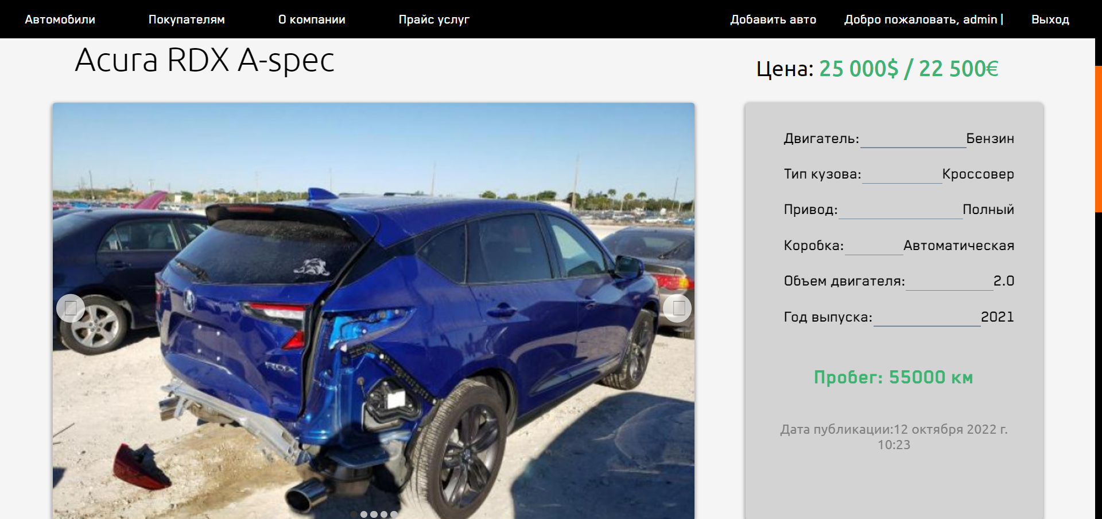

**Рисунок 4.3 Корректное отображение информации об авто**

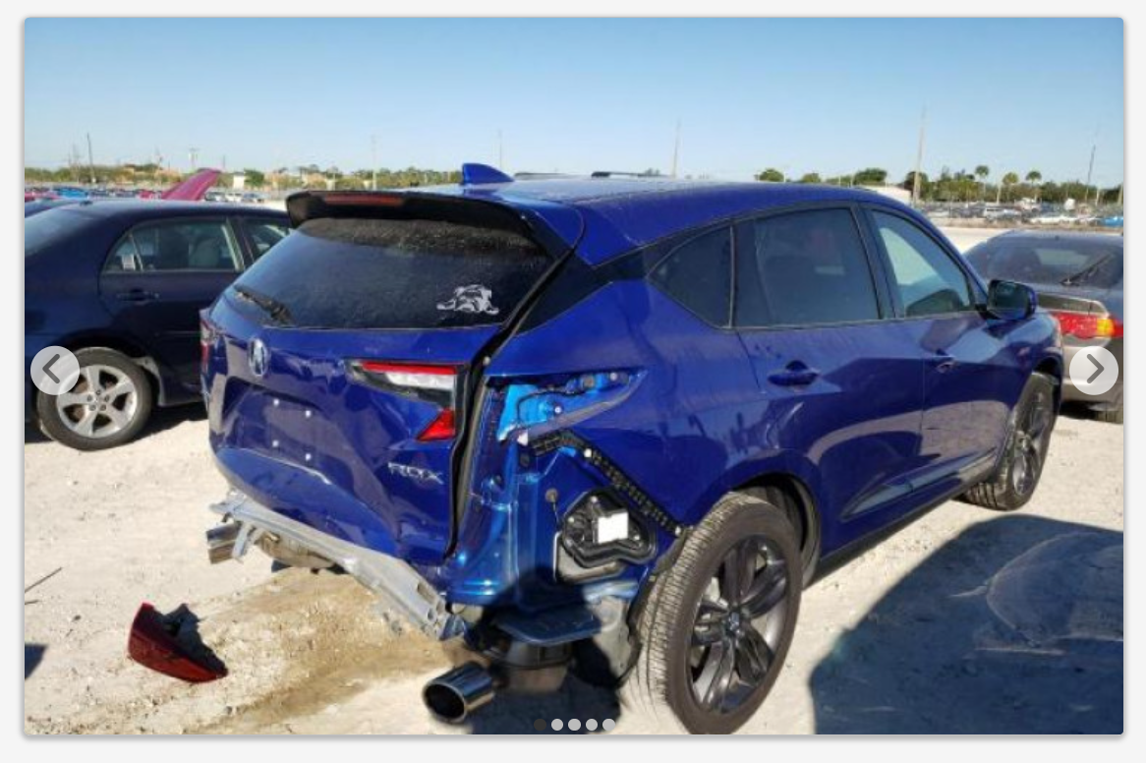

**Рисунок 4.4. Корректное отображение изображений данного автомобиля**

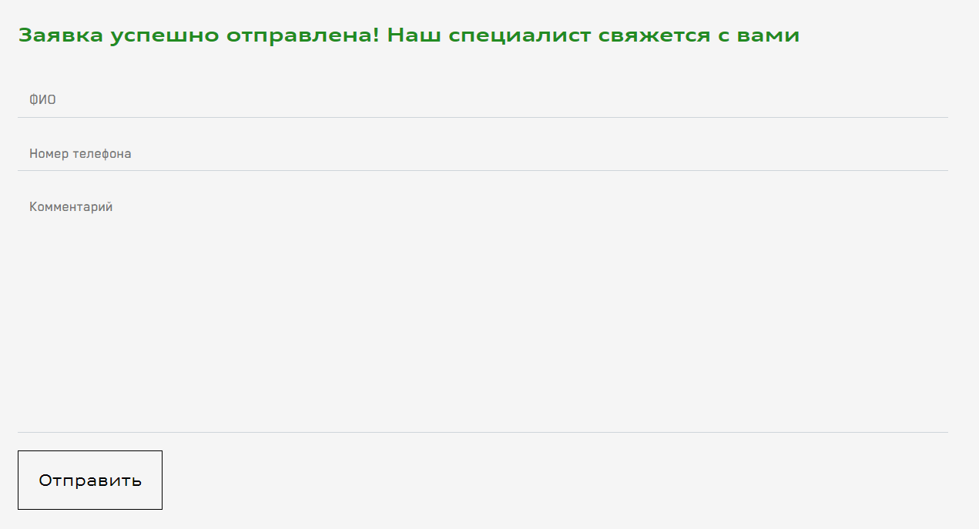

**Рисунок 4.5. Оставление завки на страхование**



**Рисунок 4.6. Оставление завки на страхование**

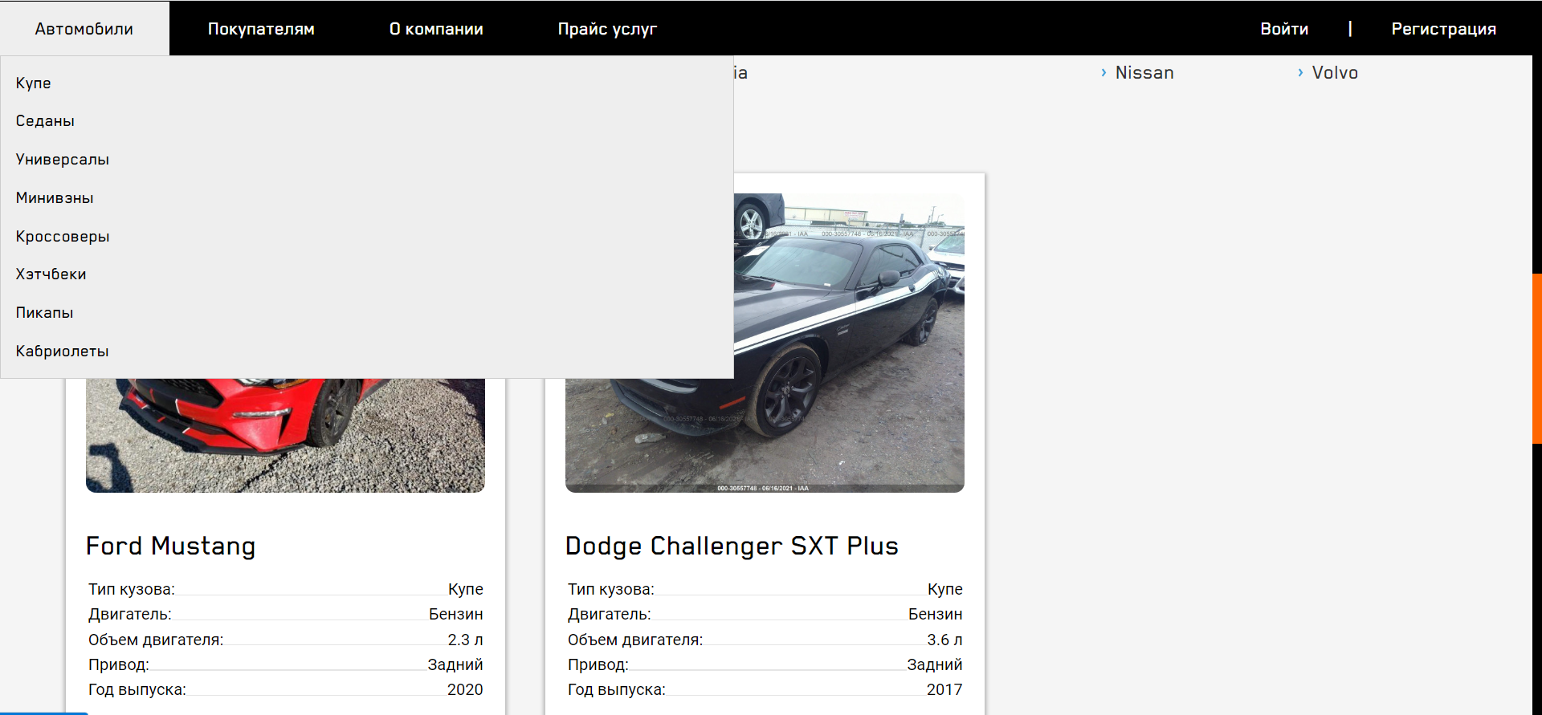

**Рисунок 4.7. Фильтрация автомобилей в каталоге по типу кузова**

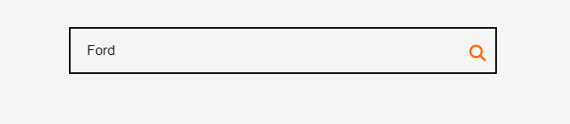

**Рисунок 4.8. Поиск автомобилей по названия**

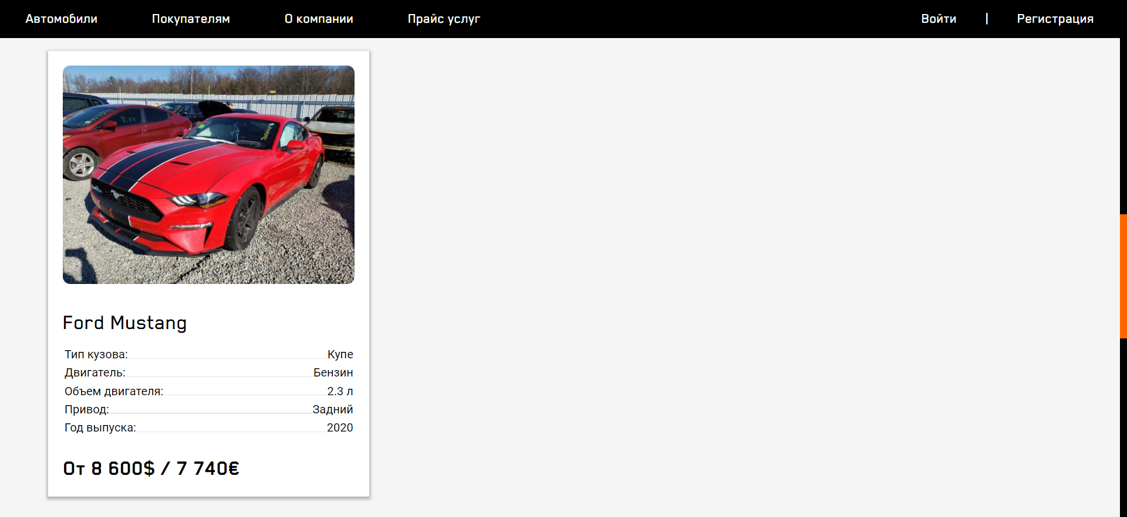

**Рисунок 4.8. Поиск автомобилей по названия**

Тестирование показало, что программный продукт готов к эксплуатации клиентом.

При конечном тестировании сайта было выявлено, что программное средство работает корректно и стабильно при правильном его использовании.